Correction
C26H28ClNO
Composition :
- 26 atomes de carbone,
- 28 atomes d'hydrogène
- 1 atome de chlrore
- 1 atome d'azote
- 1 atome d'oxygène
2. L’élément chlore a pour numéro atomique 17 et pour nombre de nucléons 35. Donner la composition de l’atome de chlore (nombre de protons, neutrons et électrons). CKGE_TMP_i On justifiera toutes les réponses ! CKGE_TMP_i
Nombre de proton : 17 (numéro atomique)
Nombre de neutron : 35-17=18 car le nombre de neutron+nombre de proton = nombre de nucléon
Nombre d'électron : 17 car l'atome est neutre donc il y a autant de protons que d'électrons.
3.
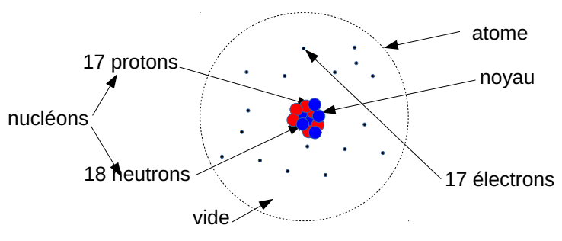
L’atome de chlore forme l’ion chlorure de formule Cl - .
5. L’ion chlorure est anion car il porte une charge négative.
6. Nombre de proton : 17 (numéro atomique)
Nombre de neutron : 35-17=18 car le nombre de neutron+nombre de proton = nombre de nucléon
Nombre d'électron : 17+1= 1 8 car l'ion chlorure a gagné un électron par rapport à l'atome de chlore
7.
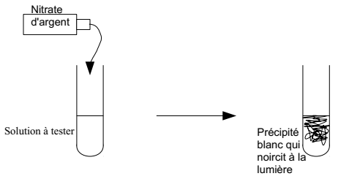
Partie II :On préconise aux mères d’allaiter leur enfant pendant une durée de six mois environ. En effet, le lait maternel permet un apport optimal à l’enfant concernant ses besoins alimentaires sur les premiers mois.
Document 3 :Acidité du lait maternel.
1.
Valeur du pH | pH < 7 | pH = 7 | pH > 7
Solution | acide | basique | neutre
2. L'ion hydrogène H+
3. Le papier pH devient vert.
4. On rajoute un peu de solution basique. Bicarbonate de sodium.

